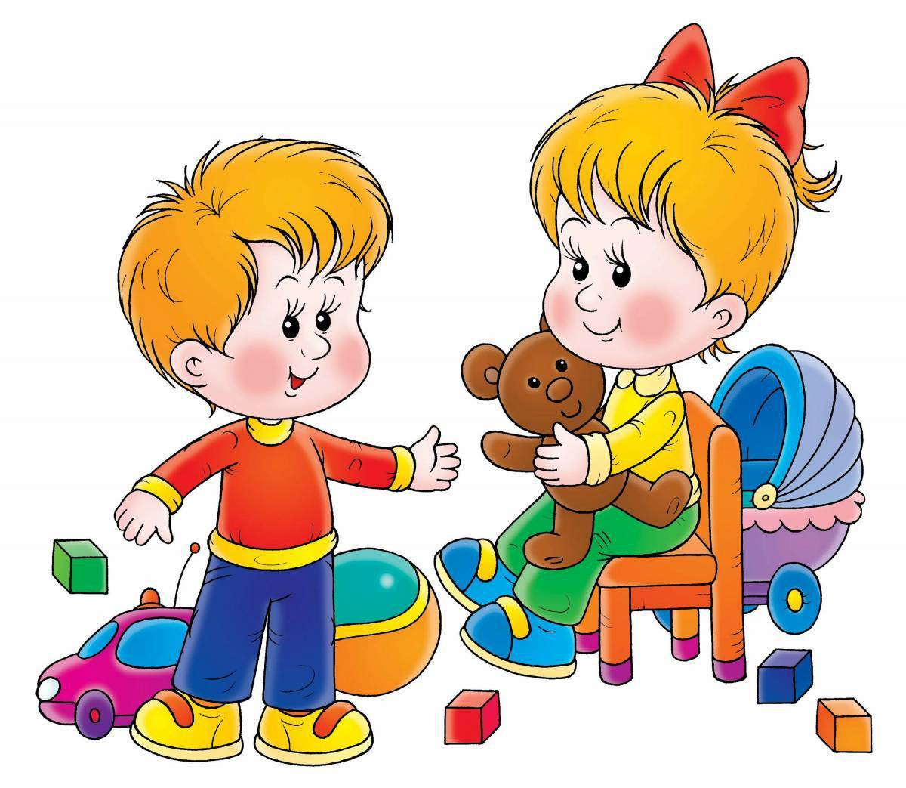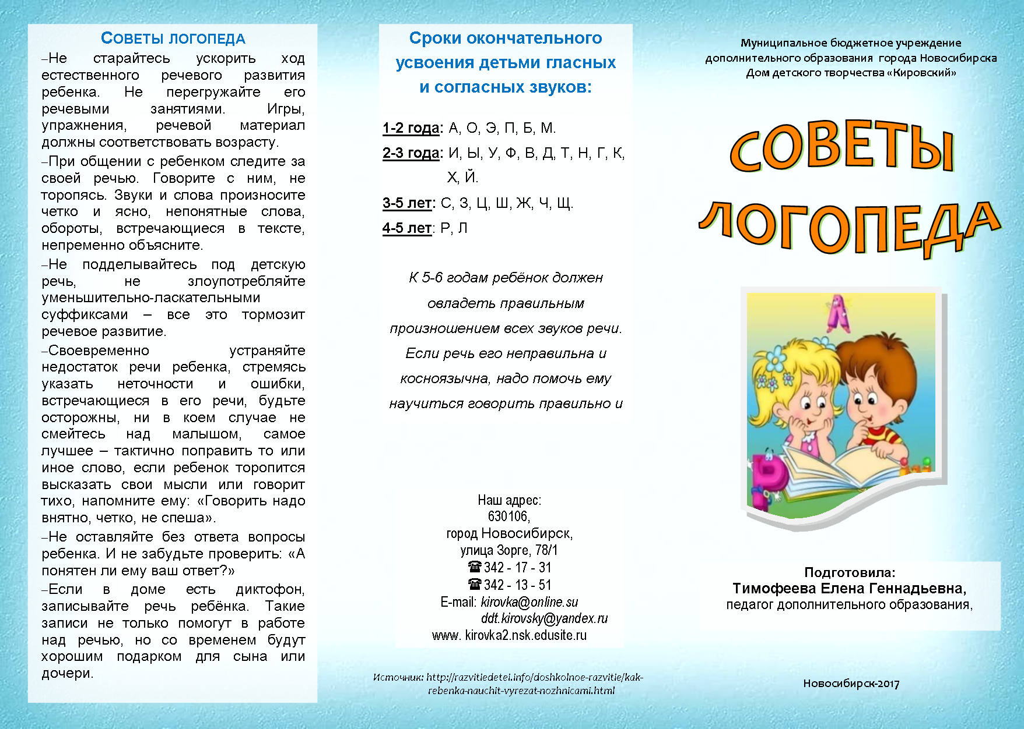

Пгт. Яя

Подготовила

Учитель –логопед: Андреева Е.И.

Муниципальное дошкольное образовательное учреждение «Яйский детский сад «Кораблик»

